Муниципальное общеобразовательное учреждение

средняя общеобразовательная школа № 8

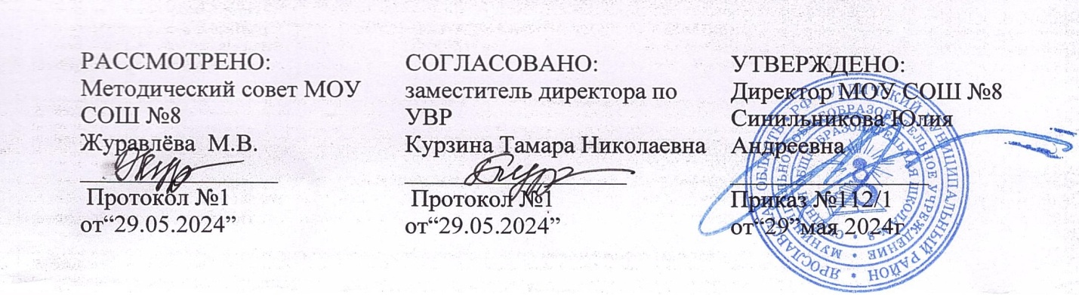

**Учебный план**

**АООП ООО**

**обучающихся с задержкой психического развития**

**на 2025–2026 уч.г.**

# ПОЯСНИТЕЛЬНАЯЗАПИСКА

Учебный план адаптированной основной образовательной программы основного общего образования для обучающихся с задержкой психического развития муниципального общеобразовательного учреждения средней общеобразовательной школы № 8 (далее - учебный план) 5–9 классов, реализующих основную образовательную программу основного общего образования, соответствующую ФГОС ООО (приказ Министерства просвещения Российской Федерации от 31.05.2021 № 287 «Об утверждении федерального государственного образовательного стандарта основного общего образования»), фиксирует общий объём нагрузки, максимальный объём аудиторной нагрузки обучающихся, состав и структуру предметных областей, распределяет учебное время, отводимое на их освоение по классам и учебным предметам.

Учебный план является частью образовательной программы МОУ СОШ №8 , разработанной в соответствии с ФГОС основного общего образования, с учетом Федеральной образовательной программы основного общего образования, и обеспечивает выполнение санитарно-эпидемиологических требований СП 2.4.3648-20 и гигиенических нормативов и требований СанПиН 1.2.3685-21.

Учебный год в МОУ СОШ№ 8 аначинается01.09.2025изаканчивается26.05.2026.

Продолжительность учебногогода в 5-9классахсоставляет34 учебныенедели.

Учебныезанятиядляучащихся5-9классовпроводятсяпопятидневнойучебнойнеделе.

Максимальный объем аудиторной нагрузки обучающихся в неделю составляет в5 классе – 29 часов, в6 классе – 30 часов, в 7 классе – 32 часа, в 8–9 классах – 33 часа.

Учебный план состоит из двух частей — обязательной части и части, формируемой участниками образовательных отношений. Обязательная часть учебного плана определяет состав учебных предметов обязательных предметных областей.

Учебный план предполагает проведение коррекционных курсов по программе коррекционной работы и, при необходимости, дополнительных коррекционно-развивающих занятий в соответствии с «Индивидуальным планом коррекционно-развивающей работы» за счет часов внеурочной деятельности в объеме не менее 5 часов в неделю.

Часть учебного плана, формируемая участниками образовательных отношений, обеспечивает реализацию индивидуальных потребностей обучающихся. Время, отводимое на данную часть учебного плана внутри максимально допустимой недельной нагрузки обучающихся, использовано следующим образом:

* добавлен 1 час на проведение учебных занятий по физической культуре в 5–9 классах (количество часов в неделю составляет 3 часа);
* добавлен 1 час на проведение учебных занятий по ИЗО в 8 классе (количество часов в неделю составляет 1 час).

В 2025–2026 уч.г. распределение часов по полугодиям в рамках недельной нагрузки по отдельным учебным предметам осуществляется следующим образом:

* + по историив9 классе–в1-м полугодии2часа,во 2-мполугодии3 часа;

В МОУ СОШ №8 языком обучения является русский язык.

При изучении предметов «Информатика» и «Иностранный язык» осуществляется деление учащихся на подгруппы.

Промежуточная аттестация – процедура, проводимая с целью оценки качества освоения всего объема учебной дисциплины за учебный год (годовое оценивание). Промежуточная аттестация обучающихся за год осуществляется в соответствии с календарным учебным графиком.

Все предметы обязательной части учебного плана оцениваются по четвертям. Предметыиз части, формируемой участниками образовательных отношений, являются безотметочными и оцениваются «зачет» или «незачет» по итогам четверти.

Промежуточная аттестация проходит в конце учебного года. Формы и порядокпроведения промежуточной аттестации определяются «Положением о формах, периодичности, порядке текущего контроля успеваемости и промежуточной аттестации обучающихся».

Освоение основной образовательной программ основного общего образования завершается итоговой аттестацией.

Нормативный срок освоения основной образовательной программы основного общего образования составляет 5 лет.

|  |  |  |  |  |  |  |
| --- | --- | --- | --- | --- | --- | --- |
| **Предметная область** | **Учебный предмет/курс** | **Количествочасовв неделю** | | | | |
| **5** | **6** | **7** | **8** | **9** |
| **Обязательная часть** | | | | | | |
| Русскийязыки литература | Русскийязык | 5 | 6 | 4 | 3 | 3 |
| Литература | 3 | 3 | 2 | 2 | 3 |
| Иностранные языки | Иностранныйязык | 3 | 3 | 3 | 3 | 3 |
| Математикаи информатика | Математика | 5 | 5 | 0 | 0 | 0 |
| Алгебра | 0 | 0 | 3 | 3 | 3 |
| Геометрия | 0 | 0 | 2 | 2 | 2 |
| Вероятностьи статистика | 0 | 0 | 1 | 1 | 1 |
| Информатика | 0 | 0 | 1 | 1 | 1 |
| Общественно- научные  предметы | История | 3 | 3 | 3 | 2 | 2,5 |
| Обществознание | 0 | 0 | 0 | 1 | 1 |
| География | 1 | 1 | 2 | 2 | 2 |
| Естественно- научные  предметы | Физика | 0 | 0 | 2 | 2 | 3 |
| Химия | 0 | 0 | 0 | 2 | 2 |
| Биология | 1 | 1 | 1 | 2 | 2 |
| Искусство | Изобразительное искусство | 1 | 1 | 1 | 1 | 0 |
| Музыка | 1 | 1 | 1 | 1 | 0 |
| Технология | Труд(технология) | 2 | 2 | 2 | 1 | 1 |
| Физическая культура | Физическая культура | 3 | 3 | 3 | 2 | 2 |
| Основы  безопасности и защитыРодины | Основы  безопасности и защиты Родины | 0 | 0 | 0 | 1 | 1 |
| Итого | | 28 | 30 | 31 | 32 | 32,5 |
| **Часть,формируемаяучастникамиобразовательныхотношений** | | | | | | |
| **Наименованиеучебногокурса** | |  |  |  |  |  |
| Функциональная грамотность | | 1 | 1 | 1 | 1 | 0 |
| Обществознание | |  | 0 | 0 | 0 | 0,5 |
| ИТОГОнедельнаянагрузка | | 29 | 30 | 32 | 33 | 33 |
| Количествоучебныхнедель | | 34 | 34 | 34 | 34 | 34 |
| Всегочасоввгод | | 986 | 1020 | 1088 | 1122 | 1122 |

|  |  |
| --- | --- |
| Форма промежуточной аттестации по всемпредметамучебногоплана,кроме предметов из части, формируемой  участникамиобразовательных отношений | Контрольная работа |